Szabadúszók - Végre egy jó francia vígjáték!
- Vízer Balázs 2019. március 13.
A valóban létező, kedves középkorú pasasokból álló svéd szinkronúszó csapat történetét feldolgozták már az angolok is tavaly, de a franciák lepipálják őket: remek sztorit mondanak el nagyszerű színészekkel!

A tavalyi év második felében nálunk is bemutatták a Férfiak fecskében című angol vígjátékot, ami egy rakás szerencsétlen középkorú pasasról szólt, akik a szinkronúszásban találják meg a sikerélményt, a szabadságot és az önkifejezést. És amikor kiderült, hogy a héten bemutatnak egy francia vígjátékot, ami egy rakás szerencsétlen középkorú pasasról szólt, akik a szinkronúszásban találják meg a sikerélményt, a szabadságot és az önkifejezést, logikus volt a gondolat, hogy nahát, a franciák megcsinálták a brit film remake-jét, de erről szó sincs. Mindkét film megtörtént eseményeket dolgoz fel, a középkorú lúzerekből álló svéd szinkronúszó válogatott történetét, akik elindultak egy világversenyen, és talán még valami díjat is hazavittek, ami mindegy, a lényeg, hogy elnyerték a közönség szívét.
És ez egy jó alapanyag, a baj csak az vele, hogy a középkorú pasikon kívül szinte senkit nem szólít meg, de erre is van orvosság. A sokkal inkább színészként, mint rendezőként ismert Gilles Lellouche a kézenfekvő megoldást választotta, behozott további szereplőknek fiatalokat és nőket, és mivel 2019-et írunk, hőseink nem csak tisztavérű franciák, hanem egyebek is. A hangsúly azért mégiscsak a negyvenes, ötvenes pasikon van, akik formációban tapossák a vizet, miközben igyekeznek, ha csak pár percre is, elfeledkezni minden bajukról. És többek között abban különbözik a francia film az angoltól, hogy itt nem örök mellékszereplők kaptak végre lehetőséget, hogy fanyar mosollyal lubickoljanak - szó szerint és átvitt értelemben is -, hanem tényleg nagy nevek. Ott van Mathieu Amalric, aki már volt főgonosz Bond-filmben is, a nagyszerű Guillaume Canet , az örök bohóc belga Benoît Poelvoorde és a mára kissé megkopott Jean-Hugues Anglade , akit ugyebár a legendás Betty Blue-ból ismerhetünk.
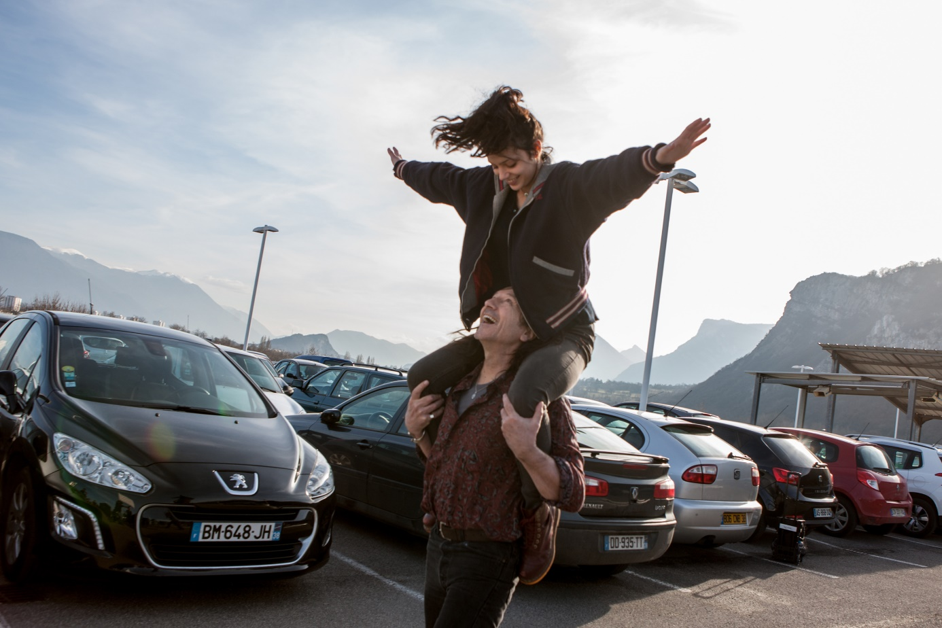
Őket próbálja fürdőgatyába rázni két fiatal nő is edzőként - Virginie Efira és Leila Bekhti -, hogy hamar kiderüljön, ők maguk is roncsok – egyikük érzelmileg, a másik kerekesszékben ül, és képtelen a dühét visszatartani. És mindez kissé szájbarágósnak, túlságosan didaktikusnak is tűnhet, és az is, én speciel pontosan ezért féltem ettől a filmtől – ami végül rendkívül kellemes meglepetés lett. Nehéz pontosan kielemezni, hogy miért olyan jó és élvezetes a Szabadúszók – valószínűleg csak azért, mert a rendező egyszerűen hagyja a színészeit játszani, és színészként nyilván pontosan tudja azt is, meddig engedheti el őket. És ők meghálálják ezt, tényleg megnyílnak, ami azért is fontos, mert itt nem elsősorban vígjátékról van szó, és bizony van, akinek tényleg van miért keseregnie, kezdve a munkanélküliségtől a közelegő anyagi csődön vagy a széteső családon át az idősek otthonában tengődő anyáig, aki ugyan felismeri felnőtt fiát, de azonnal igyekszik is porrá alázni.

Persze a Szabadúszók nem nyomasztani akar, csak nem rugaszkodik el túl messze a valóságtól, és amikor nevettetni kell, akkor sem vall kudarcot. És az elmúlt pár év gyakran vállalhatatlanul gyenge francia vígjátékainak tükrében különösen fontos fegyvertény, hogy ez a film egyszerre gondolkodtat és el és szórakoztat, ráadásul nem gyenge középszerű komikusokat, hanem végre igazi színészeket látunk játszani, és nem is akárhogy.

